**令和６年度弾道ミサイルを想定した住民避難訓練の概要**

　大阪府は、国、大阪市と弾道ミサイルを想定した住民避難訓練を実施しました。

1. 実施日時

令和6年12月17日（火曜日）午後10時00分から午後11時00分まで

1. 訓練実施場所

ハービスプラザ及び西梅田地下歩行者通路（大阪市北区梅田２丁目）

1. 想定

某国から弾道ミサイルが発射され、大阪府内に飛来する可能性があると判明

1. 訓練項目

模擬のJアラート音声等により、訓練参加者への情報伝達を行い、屋内で避難行動を実施。その後、屋外へ移動し、再度模擬のJアラート音声により、緊急一時避難施設（地下歩行者通路）への避難行動を実施。

1. 参加機関等

内閣官房、総務省消防庁、大阪府、大阪市等

1. 写真

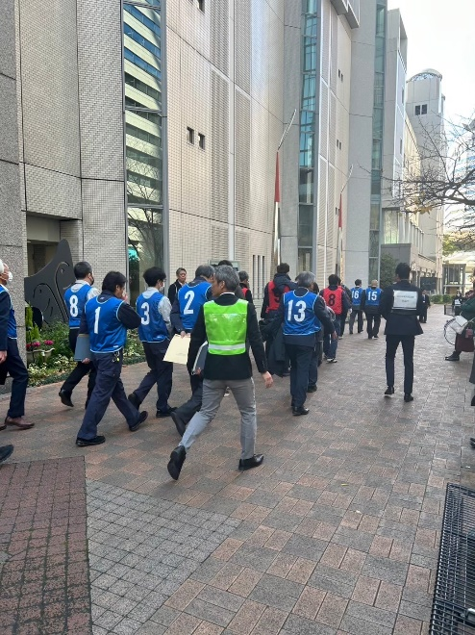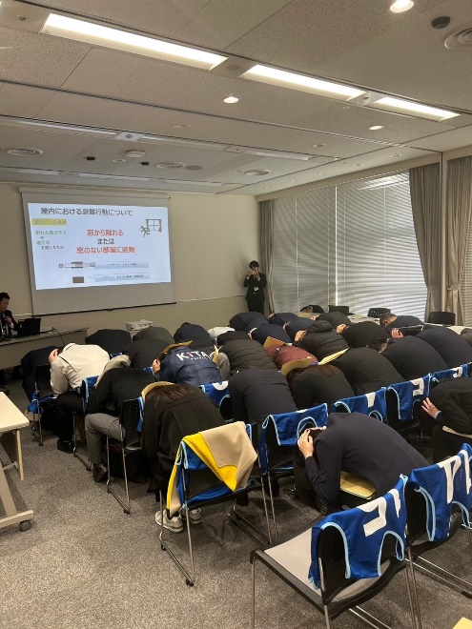

・屋内での避難行動

・屋外での訓練風景①

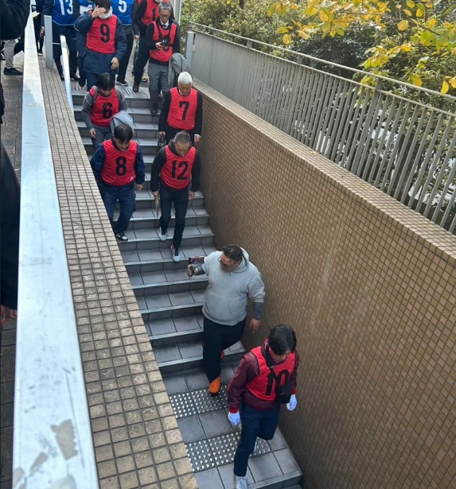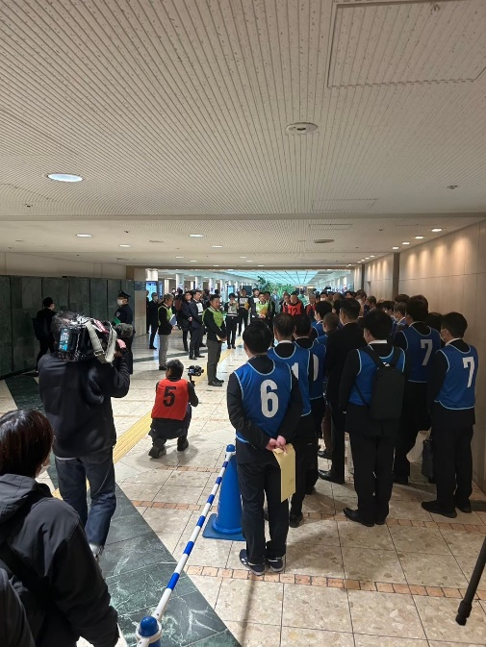

・講評の様子

・屋外での訓練風景②（地下への避難）